Pressmelding fra Fjellinjen

**Mindre trafikk enn normalt, men trafikken er på vei tilbake**

**Det var 4,8 prosent mindre trafikk i Fjellinjens bomstasjoner i februar i år, enn i februar 2020 før korona. Det var likevel mer trafikk enn i februar 2021, da Osloregionen hadde strengere koronarestriksjoner.**

-Totalt sett var det mindre trafikk enn i februar for to år siden, men trafikken har tatt seg kraftig opp gjennom måneden. Årsaken til dette er selvsagt at de fleste koronatiltakene ble fjernet i starten av februar, sier trafikkanalytiker i Fjellinjen Stian Strøm Arnesen.

I takt med at koronatiltakene ble fjernet i februar økte også trafikken i rushtiden om morgenen. For eksempel ser vi at det fra torsdag 10. til torsdag 17. februar var en økning i trafikken på 4,5 prosent i morgenrushet fra kl. 6-9.

**Kjøretøyfordeling**

I februar ble det registrert 28,7 millioner passeringer i Fjellinjens tre bomringer.

Tabellen under viser en prosentvis fordeling i alle Fjellinjens bomstasjoner, med endring siste 12 måneder i prosentpoeng.

Nullutslippskjøretøy innenfor «Stor bil» og elvarebiler er skilt ut som egne kategorier. Kategorien «Stor bil» inneholder både busser og næringstransport. Blant nullutslipp for store biler er det store flertallet elbusser.

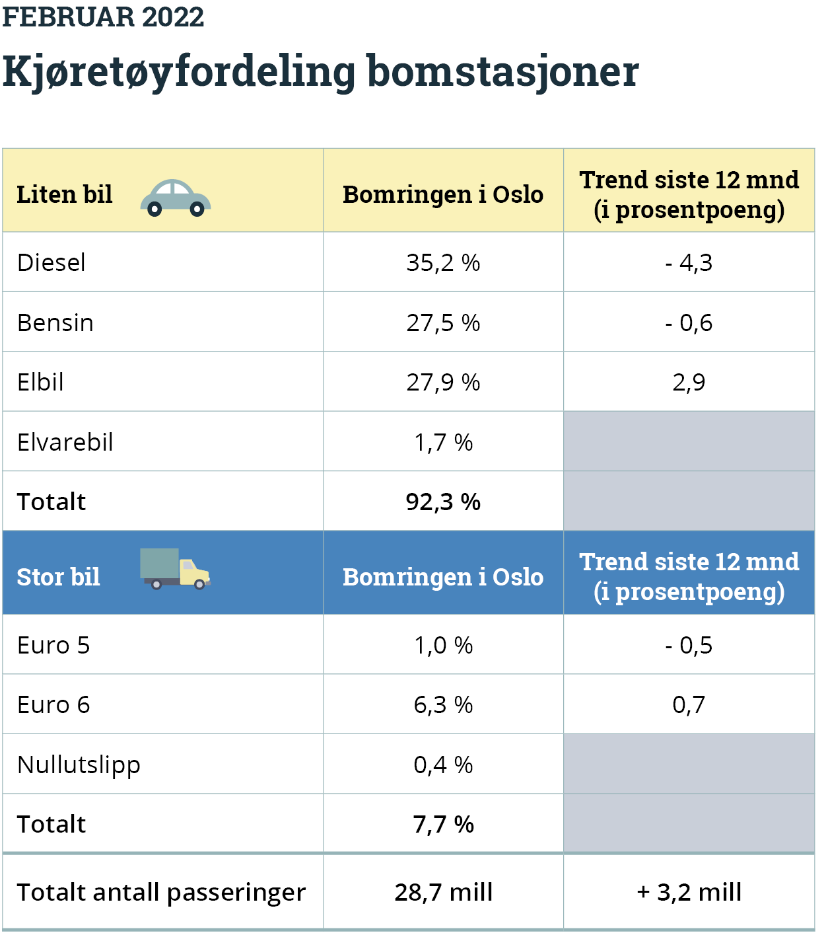

Tallene er basert på foreløpig tallmateriale.